**锚杆、螺帽和垫片技术参数**

1.执行《国家矿山安全监察局关于印发执行安全标志管理的矿用产品目录的通知》（矿安〔2022〕123号）要求，取得安全标志。

2.生产锚杆、螺帽和垫片必须是在其经营范围内许可的，产品应符合国家标准和相关行业标准，有产品生产许可证和产品合格证。

3.锚杆杆体螺纹钢力学性能

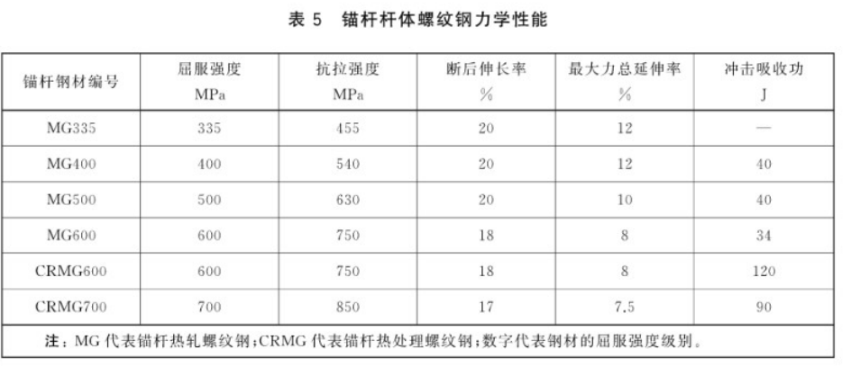4.锚杆杆尾螺纹规格

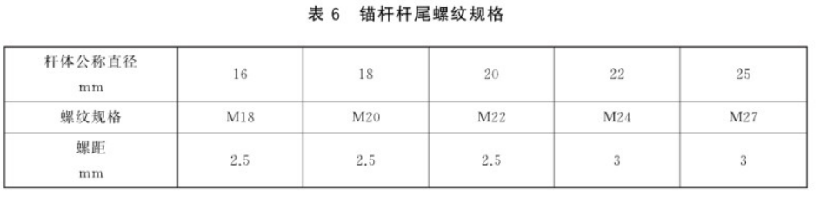5.锚杆杆尾螺纹应采用滚丝加工工艺，保证螺纹加工精度，锚杆杆尾螺纹的极限拉力应不小于杆体材料极限拉力的90%

6.垫片钢材屈服强度应不小于235MPa,承载力不应小于与其配套锚杆屈服力标准值的1.3倍。

7.螺帽规格、型号、尺寸应与锚杆螺纹匹配，其承载力不应小于杆尾螺纹的承载能力。

8.锚杆、螺帽和垫片没有裂纹，锚杆无弯曲打折，螺帽和垫片无翻卷。

9.锚杆杆体无严重锈蚀，锚固段无油污。